设备-IOT平台-服务端交互数据格式定义

# 概述

本文旨在拟定设备，IOT平台，服务端之间交互数据的格式，保障三端的顺利对接，

包含上传数据和下发数据，详情如下。

# 功能定义

功能定义指，在阿里云物联网平台定义设备需要上传，或者需要接受的指令的格式。

1. 当设备自动上传数据到平台时，通过事件上传。
2. 当设备接收指令数据时，通过服务接收。

如图：

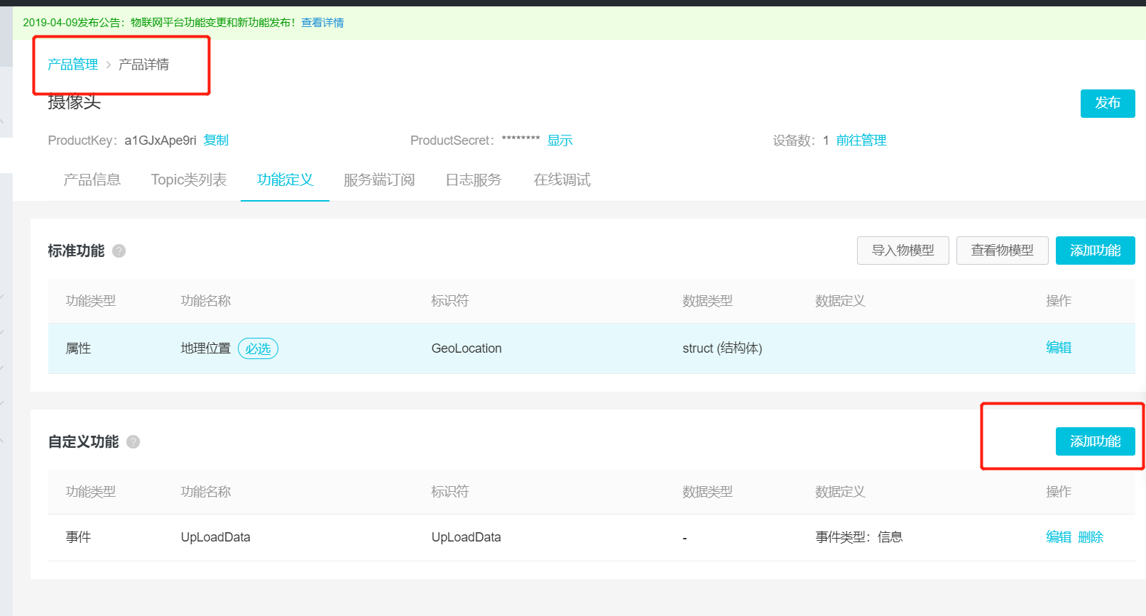

图1 产品自定义物模型页面

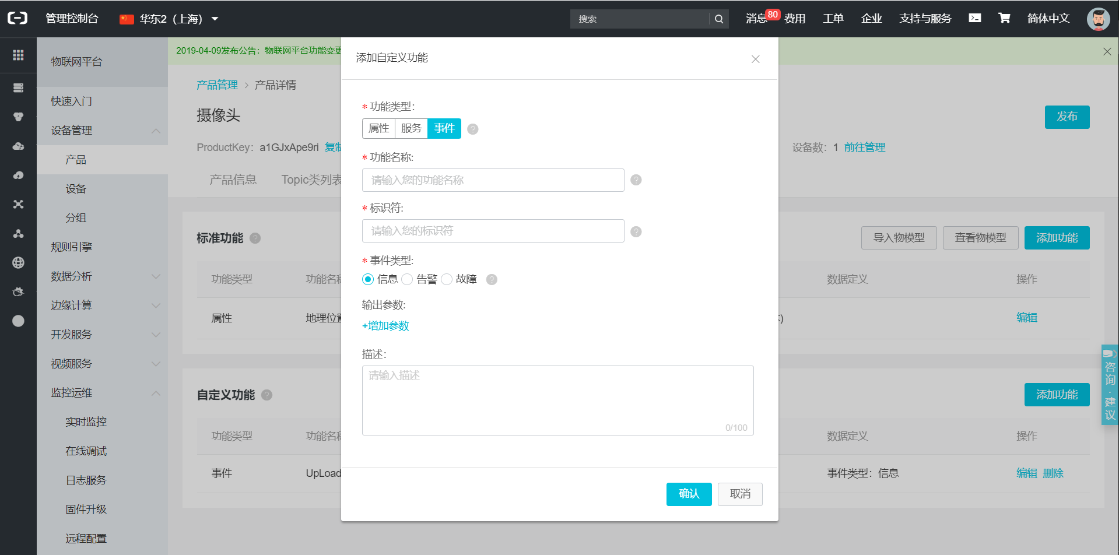

图2 产品添加自定义功能（事件）页面

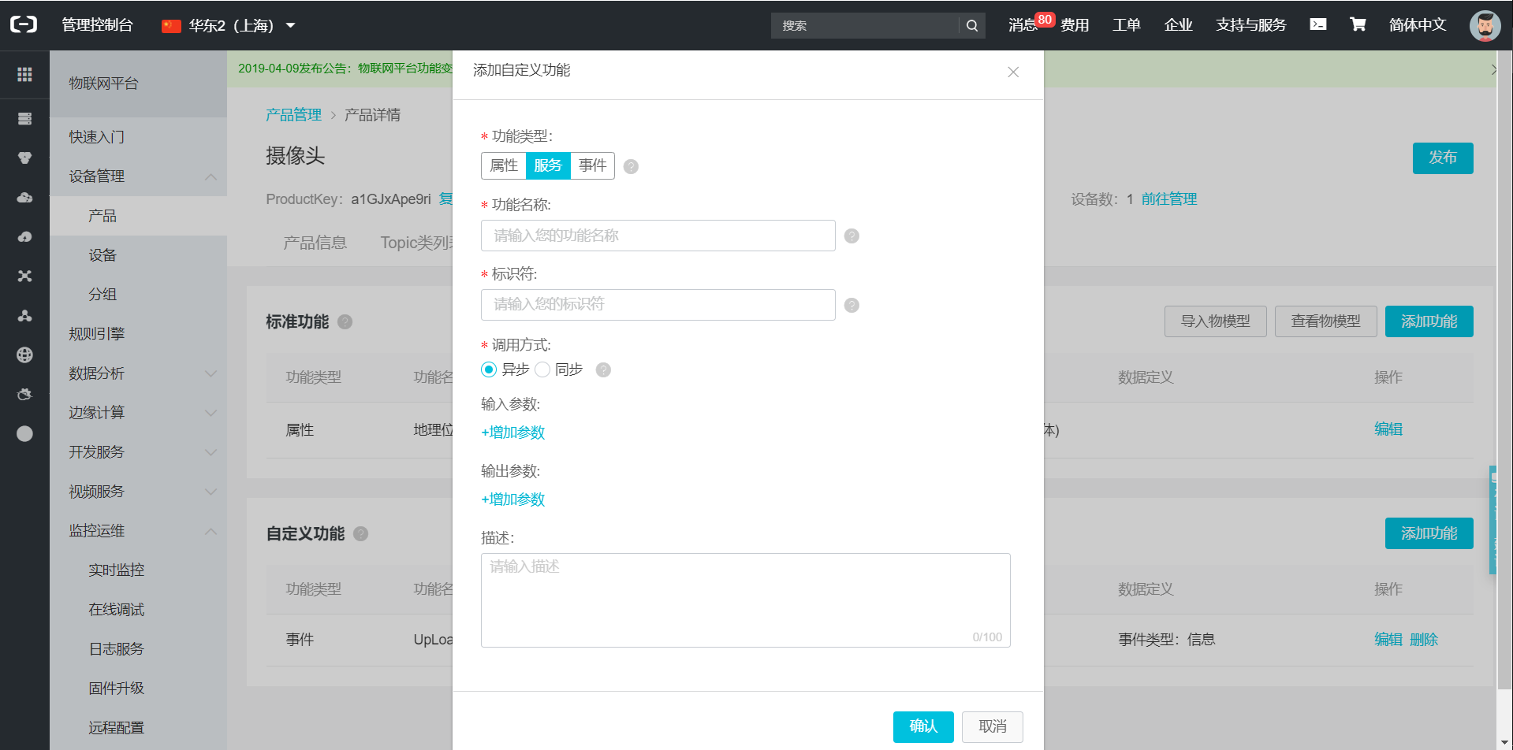

图3 产品添加自定义功能（服务）页面

## 物模型定义

下表是定义的阿里云iot平台物模型（定义方法见上图），其中**设备事件上报的Topic全路径是**/sys/${ProductKey}/${deviceName}/thing/event/${tsl.event.identifer}/post ，**设备服务调用的Topic全路径是**/sys/${ProductKey}/${deviceName}/thing/service/${tsl.event.identifer}

|  |  |  |  |  |
| --- | --- | --- | --- | --- |
| 功能名 | 标识符 | 功能类型 | Topic | 数据定义 |
| 识别人脸数据 | distFace | 事件 | /thing/event/distFace/post | 事件类型：信息，详见抓拍数据 |
| 指令执行回调数据 | callbackIns | 事件 | /thing/event/callbackIns/post | 事件类型：信息，详见指令执行完成数据 |
| 注册人员信息 | regPerson | 服务 | /thing/service/regPerson | 调用方式：同步调用，详见注册人员信息到设备 |
| 设置铃声 | setRing | 服务 | /thing/service/ setRing | 调用方式：同步调用，详见设置铃声到设备 |
| 播放铃声 | playRing | 服务 | /thing/service/ playRing | 调用方式：异步调用，详见播放铃声 |
| 删除铃声 | delRing | 服务 | /thing/service/ delRing | 调用方式：异步调用，详见删除人员/铃声信息 |
| 删除人员信息 | delPerson | 服务 | /thing/service/ delPerson | 调用方式：异步调用，详见删除人员/铃声信息 |
| 设备抓拍照片 | takePhoto | 服务 | /thing/service/ takePhoto | 调用方式：异步调用，详见设备抓拍照片 |

表1 物模型定义表

# 数据定义

## 上传数据

上传数据指，从设备端上传到iot平台的数据。

### 抓拍数据

抓拍数据指，摄像头抓拍到人脸，进行分析后，需要上传到iot平台的数据。

|  |  |  |  |
| --- | --- | --- | --- |
| 属性名 | 说明 | 值类型 | 可否为空 |
| curFaceId | 人脸id，当前摄像头抓拍到的人脸的id | str | F |
| action | 指令动作，当上传抓拍数据是自动的则值为AUTO_EXECUTE, 当是回调TAKE_PHOTO指令时，值为CALLBACK_TAKEPHOTO，详见指令动作类型。 | str | F |
| libFaceId | 底库图片id，当前人脸与库里面比对出来的底库图片的id | str | T |
| personId | 人员id，比对出来的人的id | str | T |
| curTime | 当前时间 格式是yyyy-MM-dd HH:mm:ss | str | F |
| sex | 性别 0: 女 ，1：男， -1：未知 | int | F |
| age | 年龄 具体年龄 -1：未知 | int | F |
| nation | 民族 |  | T |
| mask | 口罩 0: 没带口罩， 1：带了口罩 | int | F |
| glass | 眼镜 0: 没带眼镜， 1：带了眼镜 | int | F |
| hat | 帽子 0：没带帽子, 1: 带了帽子 | int | F |
| extands | 扩展字段 | str | T |

表1.1 所需上传的抓拍数据

例：设备抓拍到人脸，与库进行比对后，上传数据。

{

"curFaceId": "181126BT43TNXMNC",

"action": "AUTO_EXECUTE",

"libFaceId": "894532BYXY28N0X4",

"personId": "5cbea3ca2befa56cc114bbaf",

"curTime": "2019-4-24 9:00:00",

"sex": 1,

"age": 22,

"nation": "汉",

"mask": 0,

"glass": 0,

"hat": 0,

"extands": ""

}

### 指令执行完成回调数据

注意，正常指令执行完成，阿里云sdk会自动发送回调数据到iot平台（可以通过服务中的出参参数定义），但是为了精确获取设备执行指令的信息，所以需要自定义回调信息格式。

指令执行完成操作指，比如云端下发“设置xx铃声”的指令，设备通过http/https协议访问该铃声的接口进行下载铃声并设置完成后，上传回调信息到iot平台。

|  |  |  |  |
| --- | --- | --- | --- |
| 属性名 | 说明 | 值类型 | 可否为空 |
| action | 指令动作，比如是 “CALLBACK_SETRING” ，其他动作详见指令动作类型 | str | F |
| reInstructId | 关联指令id，标明是对哪个指令执行的 | str | F |
| status | 状态码，若云端下发的指令执行成功，则注明“SUCCESS”；若失败，则在这里注明失败缘由，失败缘由详见状态码 | str | F |
| msg | 附加信息，当指令执行成功时可以为空，当指令执行失败时，这里注明执行失败的资源id，比如注册人员信息失败，这里就需要注明注册失败的人员的personId；若铃声操作失败，这里保存铃声的id等等。 | str | T |
| curTime | 当前时间 yyyy-MM-dd HH:mm:ss | str | F |

表1.2 指令执行回调信息

例：人员信息录入成功后，设备发送回调信息给云端。

{

"action": "CALLBACK_REGISTEPERSON",

"reInstructId": "5cbeca89cef8633c000a7447",

"status":"SUCCESS",

"msg": "",

"curTime": "2019-4-24 9:00:00"

}

## 下发数据

下发数据指，从云服务器发送json格式的指令到iot平台，iot平台再转发给设备。在我们的业务场景中，目前有注册人员信息到设备，设置铃声，播放铃声，删除人员，删除铃声，获取设备抓拍图片的指令。

### 注册人员信息到设备

注册人员信息到设备指，将人的信息下发到设备存储模块, 主要注册的是“人员id，脸部图片id，脸部图片，身份”，注册成功则设备返回SUCCESS， 失败则返回EXP-REGISTPERSON。

出参数据见：指令执行完成数据

入参数据：

|  |  |  |  |
| --- | --- | --- | --- |
| 属性名 | 说明 | 值类型 | 可否为空 |
| instructId | 指令id | str | F |
| action | 指令动作，这里是REGISTE_PERSONINFO，详见指令动作类型 | str | F |
| personId | 人员id | str | F |
| faceUrls | 人脸（多个）的图片所在的url地址 | list | F |
| faceIds | 每张脸图片对应的id | list | F |
| role | 人员的角色，可以是店员，会员，黑名单等等，详见 | int | F |
| curTime | 指令下发的时间yyyy-MM-dd HH:mm:ss | str | F |

表 2.1 注册人员信息所需下发的数据

例：注册人员信息到设备

{

"instructId": "5cbeca89cef8633c000a7447",

"action": "REGISTE_PERSON",

"personId": "894532BYXY28N0X4",

"faceUrls":"['https://www.a.com/m/xx1','https://www.a.com/m/xx2','https://www.a.com/m/xx3']",

"faceIds": "['xx1 ', 'xx2 ', 'xx3 ']",

"role": 0,

"curTime": "2019-4-24 9:00:00"

}

### 设置铃声到设备

设置铃声到设备指，云端下发设置铃声指令（单个铃声），设备首先根据id查找设备中是否存在这样的铃声，存在直接设置铃声，不存在，根据url下载铃声，下载完成再设置，成功返回SUCCESS，失败返回EXP-SETRING。

出参数据见：指令执行完成数据。

入参数据：

|  |  |  |  |
| --- | --- | --- | --- |
| 属性名 | 说明 | 值类型 | 可否为空 |
| instructId | 指令id | str | F |
| action | 指令动作，这里是SET_RING，详见指令动作类型 | str | F |
| ringId | 铃声id | str | F |
| ringUrl | 铃声地址 | str | F |
| ringGroup | 分组id，详见铃声分组信息 | int | F |
| curTime | 指令下发时间 yyyy-MM-dd HH:mm:ss | str | F |

表 2.3 设置信息所需下发的数据

例：云端下发设置铃声的指令到设备

{

"instructId": "5cbeca89cef8633c000a7447",

"action": "SET_RING",

"ringId": "187532BYXY28N0X4",

"ringUrl": "https: //www.a.com/m/xx1",

"ringGroup": 1,

"curTime": "2019-4-24 9:00:00"

}

### 播放铃声

播放铃声指，播放设备中已有的铃声，如果有，设备播放且返回SUCCESS，如果没有，设备返回EXP-NOSUCHRING。

出参数据见：指令执行完成数据

入参数据：

|  |  |  |  |
| --- | --- | --- | --- |
| 属性名 | 说明 | 值类型 | 可否为空 |
| instructId | 当前指令的id， 为回调信息做铺垫 | str | F |
| action | 指令动作，这里只能是PLAY_RING，详见指令动作类型 | str | F |
| ringId | 需要播放的铃声单个id | str | F |
| curTime | 指令下发时间 yyyy-MM-dd HH:mm:ss | str | F |

表 2.4 播放铃声所需的下发数据

例：云端下发播放铃声的指令

{

"instructId": "5cbeca89cef8633c000a7447",

"action": "PLAY_RING",

" ringId ": "187532BYXY28N0X4",

"curTime": "2019-4-24 9:00:00"

}

### 删除人员/铃声信息

删除人员/铃声信息指，根据传入的人员/铃声id，删除设备中对应的人员信息。成功则返回SUCCESS，失败则返回EXP-DELETEPERSON/EXP-DELETERING。

出参数据见：指令执行完成数据

入参数据：

|  |  |  |  |
| --- | --- | --- | --- |
| 属性名 | 说明 | 值类型 | 可否为空 |
| instructId | 当前指令的id， 为回调信息做铺垫 | str | F |
| action | 指令动作，这里有DELETE_PERSON(删除人员信息) 和 DELETE_RING（删除铃声信息），详见指令动作类型 | str | F |
| data | 需要删除的数据，该数据是json格式的List(及支持批删除)，如[“id1”, “id2”, “id3”]，且只能是person的id集合或者是ring的id集合 | list | F |
| curTime | 指令下发时间 yyyy-MM-dd HH:mm:ss | str | F |

表 2.5 删除人员/铃声信息所需下发的数据

例：云端下发删除人员信息的指令

{

"instructId": "5cbeca89cef8633c000a7447",

"action": "DELETE_PERSON",

"data": "839532BYXY28N0X4",

"curTime": "2019-4-24 9:00:00"

}

### 设备抓拍照片

设备抓拍照片指，云端下发指令，摄像头进行拍照，然后进行识别，如果没有识别到人脸，则数据为空，如果识别到人脸，则把图片和识别信息上传到云端。

注意：这里的出参数据不是指令执行完成数据，而是返回抓拍数据，将抓拍数据的action改为CALLBACK_TAKEPHOTO

入参数据：

|  |  |  |  |
| --- | --- | --- | --- |
| 属性名 | 说明 | 值类型 | 可否为空 |
| instructId | 当前指令的id， 为回调信息做铺垫 | str | F |
| action | 指令动作，这里是TAKE_PHOTO，详见指令动作类型 | str | F |
| msg | 附加信息 | str | F |
| curTime | 指令下发时间 yyyy-MM-dd HH:mm:ss | str | F |

表 2.5 设备抓拍照片指令下发的数据

例：云端下发设备抓拍照片的指令

{

"instructId": "5cbeca89cef8633c000a7447",

"action": "TAKE_PHOTO",

"msg": "",

"curTime": "2019-4-24 9:00:00"

}

# 附录：

## 指令动作类型

指令动作类型指，下发或者上传数据所有的动作类型。

|  |  |  |
| --- | --- | --- |
| 属性名 | 值 | 说明 |
| action | AUTO_EXECUTE | 设备自动检测到人脸，上传数据 |
|  | CALLBACK_DELETEPERSON | 人员删除指令的回调 |
|  | CALLBACK_DELETERING | 铃声删除指令的回调 |
|  | CALLBACK_REGISTEPERSON | 人员注册指令的回调 |
|  | CALLBACK_SETRING | 铃声设置指令的回调 |
|  | CALLBACK_TAKEPHOTO | 设备抓拍指令的回调 |
|  | DELETE_RING | 删除铃声 |
|  | DELETE_PERSON | 删除人员信息 |
|  | PLAY_RING | 播放铃声 |
|  | REGISTE_PERSONINFO | 注册人员信息 |
|  | SET_RING | 设置铃声，如果设备里有铃声，直接设置，如果没有下载完成，再设置 |
|  | TAKE_PHOTO | 抓拍照片 |

表3.1 指令动作类型

## 状态码

状态码指，指令执行后，成功/失败所返回的详细信息。

|  |  |  |
| --- | --- | --- |
| 属性名 | 值 | 说明 |
| msg | SUCCESS | 执行成功 |
|  | EXP-DELETEPERSON | 删除人员失败 |
|  | EXP-DELETERING | 删除铃声失败 |
|  | EXP-NOSUCHRING | 没有对应的铃声，播放失败 |
|  | EXP-REGISTPERSON | 注册人员失败 |
|  | EXP-SETRING | 设置铃声失败 |

表3.3 信息码

## 铃声分组信息

铃声分组信息指，在具体业务中需要设计A，B两端的不同铃声。

|  |  |  |
| --- | --- | --- |
| 属性名 | 值 | 说明 |
| ringGroup | 0 | B端店员 |
|  | 1 | B端会员 |
|  | 2 | B端黑名单 |
|  | 3 | A端铃声 |

表3.4 铃声分组信息

## 人员角色详情

人员角色信息指，人员在该设备中存储的角色信息，播放铃声时，设备根据角色信息播放不同的铃声。

|  |  |  |
| --- | --- | --- |
| 属性名 | 值 | 说明 |
| role | 0 | 店员 |
|  | 1 | 会员 |
|  | 2 | 黑名单人员 |

表3.5 人员角色详情

## 待解决问题

1. 调用阿里云提供的sdk做图片上传时，图片位置如何获取？